**江苏省仪征中学2024-2025学年度第一学期高三语文学科导学案**

**古诗阅读（二）——研练两年高考真题**

研制人：齐雪 审核人：卞文慧

班级 姓名 学号 授课日期 2024.10.29

**本课在课程标准中的表述**

表现出对中华优秀传统文化的兴趣，喜欢学习汉语和汉字，喜欢积累优秀古代诗文，能主动梳理和探究语言材料中蕴含的中国传统文化内容。能在自己的表达中运用富有文化意蕴的语言材料和语言形式，增强语言的表现力。能理解各类作品中涉及的文化现象和观念，能理解和包容不同的文化观念，能运用所学的知识对学习中遇到的一些文化现象发表自己的看法。关注当代语言文化现象，积极参与相关的多种语文实践活动。

1. **素养导航**

①能结合作品的具体内容，阐释作品的情感、形象、主题和思想内涵。

②能对诗词作品的表现手法作出自己的评论。

③能比较两个以上的诗词作品在主题、表现形式、作品风格上的异同。

④能对同一首诗词作品的不同阐释提出自己的看法或质疑。

⑤在鉴赏作品和语言表达中，追求正确的价值观、高尚的审美情趣和审美品位。

二、**内容导读**

1.考情览表

|  |  |  |  |  |  |  |  |
| --- | --- | --- | --- | --- | --- | --- | --- |
| 年份 | 卷别 | 篇名 | 作者 | 体裁 | 题材 | 试题构成 | |
| 主观题 | 选择题 |
| 2023 | 新高考Ⅰ卷 | 《答友人论学》 | 林希逸(宋) | 七言律诗 | 说理诗(酬和诗) | 诗评题 | 对诗歌内容与艺术特色的综合理解和赏析 |
| 新高考Ⅱ卷 | 《湖上晚归》 | 林逋(宋) | 七言律诗 | 山水诗(田园诗) |
| 2022 | 新高考Ⅰ卷 | 《醉落魄·人日南山约应提刑懋之》 | 魏了翁(宋) | 宋词 | 节令诗  (即事抒怀诗) | 主旨概括题 |
| 新高考Ⅱ卷 | 《送别》 | 李白(唐) | 古风 | 送别诗 | 抒情手法 |
| 2021 | 新高考Ⅰ卷 | 《寄江州白司马》 | 杨巨源(唐) | 七言律诗 | 寄赠诗 | 观点理解  (诗评题) |
| 新高考Ⅱ卷 | 《示儿子》 | 陆游(宋) | 七言律诗 | 教子诗 | 诗句理解题 |
| 2020 | 新高考Ⅰ卷 | 《赠别郑炼赴襄阳》 | 杜甫(唐) | 五言律诗 | 送别诗 | 意象作用题 |
| 新高考Ⅱ卷 | 《赠赵伯鱼(节选)》 | 韩驹(宋) | 七言排律 | 寄赠诗 | 观点分析题 |

2.命题特点

(1)选材：①从时间看，近几年考查的全是唐宋诗歌，以宋为主。②从体裁看，几乎全是近体诗，以七律为主，偶尔涉及词。③从题材看，既有传统题材，如送别诗、山水诗等，又有非传统的有交际属性的寄赠诗、酬和诗等。题材内容广泛而多变。④从内容看，力避消极萎靡，弘扬积极向上的精神，重视立德树人。

(2)考点：①淡化术语技巧，侧重诗意理解，极个别涉及艺术技巧和语言风格。②注重关联教材，学考一体。

(3)题型：一选择一主观，前者稳，后者变。分值9分。

1. **真题导思**

(2023·新高考Ⅰ)阅读下面这首宋诗，完成后面任务。

答友人论学

林希逸

逐字笺来学转难①，逢人个个说曾颜②。

那知剥落皮毛处，不在流传口耳间。

禅要自参求印可，仙须亲炼待丹还。

卖花担上看桃李，此语吾今忆鹤山③。

注　①笺：注释。这里指研读经典。②曾颜：孔子的弟子曾参和颜回。③鹤山：南宋学者魏了翁，号鹤山。

1.下面是本诗的思路导图，请结合文本填出空缺内容。

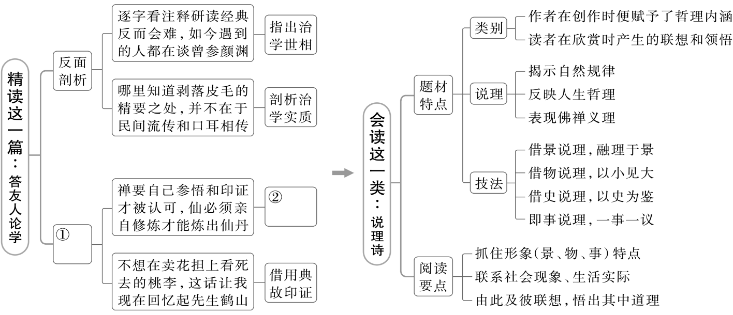

2.下列对这首诗的理解和赏析，不正确的一项是(3分)

A.诗的首联描述了当时人们不畏艰难、努力学习圣人之道的学术风气。

B.诗人认为，“皮毛”之下精要思想的获得，不能简单依靠口耳相传。

C.颈联中使用“自”“亲”二字，以强调要获得真正学识必须亲自钻研。

D.诗人采用类比等方法阐明他的治学主张，使其浅近明白、通俗易懂。

3.诗的尾联提到魏了翁的名言：“不欲于卖花担上看桃李，须树头枝底方见活精神也。”结合本诗主题，谈谈你对这句话的理解。(6分)

方法点拨：

“卖花担上看桃李”似乎是宋人习用之语，北宋文学家欧阳修在他的《六一诗话》中就引用当时人的两句诗：“卖花担上看桃李，拍酒楼头听管弦。”意思是说，大家在肩挑的担子上观看鲜花，在喧闹的酒楼欣赏音乐，根本想象不到桃李绽放的盛况，也不可能体会到丝竹管弦的精妙。到了南宋，理学家魏了翁则从治学的角度再次引用这种说法，加深了其内涵。魏了翁的话保存在一封他与友人论学的书信中：“向来多看先儒解说，近思之，不如一一自圣经看来。盖不到地头亲自涉历一番，终是见得不真。又非一一精体实践，则徒为谈辨文采之资耳。来书乃谓只须祖述朱文公诸书，文公诸书，读之久矣，政缘不欲于卖花担上看桃李，

须树头枝底方见活精神也。”明确指出，“先儒”，包括身负“当代圣人”评价的朱熹，他们对孔子思想的阐发不是不值得肯定，但从接受者角度来说，并非根本所在，就好像是卖花担上的桃李，虽然缤纷绚烂，但活力已经不再；唯有回归本原，亲力亲为，方能获得学问真谛，就如同在树头枝底欣赏桃李，方能体会到其活泼的精神。这样的主张与诗人是完全一致的，甚至可以说，林希逸的诗就是魏了翁理论主张的另一种表达。理解了“卖花担上”的桃李与“树头枝底”的桃李之间的区别以及各自的象征意味，就理解了诗歌尾联中提到的魏了翁的话。林希逸以此作为诗的结尾，也表达出他对前辈学者的认同与仰慕。

**该题为开放性试题，在所给答案之外，如有其他答案，只要言之成理，即可得分。**

**四、追加练习**

1.本诗颈联与陆游《冬夜读书示子聿》诗中“纸上得来终觉浅，绝知此事要躬行”的哲理意味相同，请简要分析。

2.作为说理诗，本诗是如何说理的？

**江苏省仪征中学2024—2025学年度第一学期高三语文学科作业**

**古诗阅读（二）——研练两年高考真题**

研制人：齐雪 审核人：卞文慧

班级 姓名 学号 时间 2024.10.29 作业时长：45分钟

1. **巩固导练（5分钟）**

（2024届安徽省皖江名校联盟高三二模）阅读下面这首宋词，完成下面小题。

鹊桥仙①

陆游

华灯纵博，雕鞍驰射，谁记当年豪举？酒徒一半取封候，独去作江边渔父。

轻舟八尺，低篷三扇，占断苹洲烟雨。镜湖②元自属闲人，又何必君恩赐与！

【注】①这首词为词人晚年罢归山阴后所写。②镜湖：即鉴湖，在今浙江绍兴。唐天宝初，贺知章请求回家乡会稽当道士，玄宗诏赐他镜湖一角。

1.下列对这首词的理解和赏析，不正确的一项是（ ）（3分）

A. 上片一二句写词人与同僚纵情博弈，猎射驰驱的生活场景，起势豪迈。

B. 上片第三句运用反问，揭示了当年的那份豪情壮志已无人珍视的现实。

C. 上片中的“独”字，凝聚了深沉的孤愤和掉头不顾的傲岸，极具表现力。

D. 下片描绘词人的渔父生活，与张志和《渔歌子》所表达的情感基本一致。

2.这首词表达了作者什么样的思想感情？请简要分析。（6分）

1. **拓展导练（20分钟）**

（2024届八省八校T8联考高三第二次学业质量评价）阅读下面的清诗,完成下面小题。

夜坐(其二)

龚自珍

沉沉心事北南东，一睨人材海内空。

壮岁始参周史①席,髫年②惜堕晋贤风。

功高拜将成仙③外，才尽回肠荡气中。

万一禅关④砉然破，美人如玉剑如虹。

【注】①周史：原谓周朝的史官,老子李聃即曾任周王朝的柱下史,此处诗人以贤者在下位的老子自况。②髫(tiáo)年：幼童时期。③拜将成仙：拜将,这里指韩信得到登坛拜将的殊荣；成仙,这里暗指张良在功成名就后,转而追求神仙修炼之术。④禅关：喻指清王朝所施行的严苛思想统治和束缚人才的种种清规戒律。

3.下列对这首诗的理解和赏析,不正确的一项是（ ）(3分)

A.首联“一睨人材海内空”与诗人的《已亥杂诗》中“万马齐喑究可哀”异曲同工,都表现了人才不得重用的悲哀。

B.“壮岁”“髫年”两句先言壮年再言幼年,颠倒时序,强调自己之所以身居类似老子的高位,得益于早年葆有的魏晋风骨。

C.颈联巧借典故,表达自己虽有超出韩信居功拜将、张良功后“成仙”的理想抱负,此刻只能将才华寄托在诗文之中。

D.本诗抒情兼以议事,刚柔并济,兼融壮怀与哀怨；语言精练又意蕴丰富,如“惜”“外”“万一”等词就值得反复咀嚼。

4.这首诗和庄子的《庖丁解牛》都用到了“砉然”这一象声词,但在文中的作用却有很大不同,请结合两个文本简要分析。(6分)

★**三、选做题（15分钟）**

阅读下面这首宋诗，完成下面小题。

法惠寺横翠阁（节选）

苏轼

春来故国归无期，人言悲秋春更悲。

已泛平湖思濯（zhuó）锦（江名），更看横翠忆峨眉。

雕栏能得几时好，不独凭栏人易老。

百年兴废更堪哀，悬知草莽化池台。

游人寻我旧游处，但觅吴山横处来。

5.下列对这首诗的理解和赏析，不正确的一项是（ ）（3分）

A. 岁月流逝，归期渺无，作者用春比秋悲的说法，将思乡愁绪展现得更为浓烈。

B. 三四句紧承思乡之情，怀念过往，回忆起在家乡泛舟平湖、观览群山的情景。

C. 由“平湖”思及“濯锦”、由“横翠”忆及“峨眉”，联想自然，对仗工整，圆转流动

D. 诗中暗用了李煜“雕栏玉砌应犹在”和“独自莫凭栏”等词句，反其意而用之。

6. 最后四句，诗人的情感经历了怎样的变化？请简要分析。（6分）

**四、补充练习（5分钟）**

（2024届福建省福州市高三下学期4月末质量检测）阅读下面这首唐诗，完成下面小题。

老将行 (节选)

王维

贺兰山下阵如云，羽檄交驰日夕闻。

节使三河募年少，诏书五道出将军。

试拂铁衣如雪色，聊持宝剑动星文。

愿得燕弓射天将，耻令越甲鸣吾君。

莫嫌旧日云中守[注]，犹堪一战取功勋。

[注]汉朝云中太守魏尚曾被削职为民，后又官复旧职，在任期间匈奴不敢犯边。

7.下列对这首诗的理解和赏析，不正确的一项是（ ）（3分）

A. 首句描写贺兰山一带战阵如云，与《使至塞上》中的塞外风光不同。

B. 第二句描写军中紧急文书不分昼夜来往奔驰，突出表现将士的英勇。

C. 擦拭盔甲、挥舞宝剑等动作描写，表现老将想卫国杀敌的强烈愿望。

D. 全诗意象宏阔、基调昂扬，比较典型地体现边塞诗格调雄浑的特点。

8.诗的最后两句与辛弃疾《永遇乐·京口北固亭怀古》“凭谁问，廉颇老矣，尚能饭否”都使用典故，但抒发的情感有所不同，请指出二者的不同之处。（6分）